Администрация Волжского района
муниципального образования «Город Саратов»
Муниципальное дошкольное образовательное учреждение
«Центр развития ребенка - детский сад № 101 «Жар – птица»»
410037, г. Саратов, ул. им. Муленкова А.П. 3/1, тел. 79-53-59, эл. почта mdou.crr.101@mail.ru

Проект
для детей 5-7 лет
«Этот удивительный мир филобутанистики»

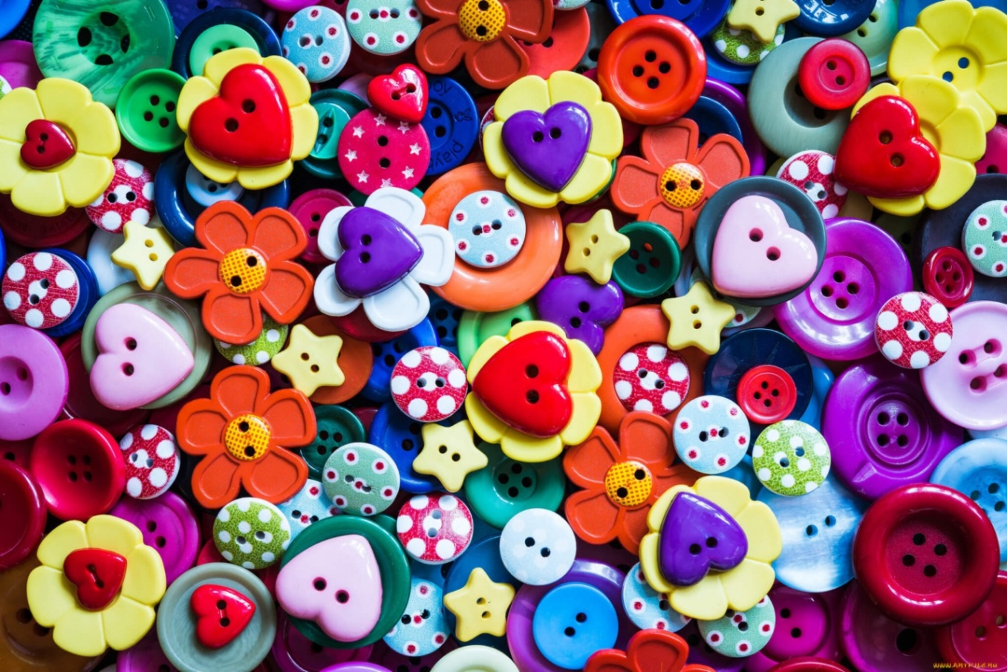
Подготовили: Марычева Т.В., воспитатель
Сазоненко Е.А., воспитатель

Актуальность
Эта маленькая безделушка может стать важной уликой, с помощью которой сыщик раскроет запутанное преступление. Попади она в руки историку, тот прочитает коротенькую, минут на сорок, лекцию о целой эпохе. Искусный модельер с ее помощью превратит заурядную одежду в эксклюзивный наряд. А коллекционер готов расстаться с немалой суммой, чтобы заполучить ее в свое собрание. О чем идет речь? Разумеется, о пуговице.
Эта малозаметная деталь - всего лишь застежка на одежде, соединяющая ее части. Однако и у нее есть свои почитатели – филобутонисты, коллекционеры, собирающие и изучающие пуговицы. Соответственно, коллекционирование пуговиц называется филобутонистикой. Если с первой частью этого слова все более-менее понятно, то причем здесь бутон? У непосвященных может сложиться впечатление, что филобутонисты коллекционируют цветы, а не пуговицы, ведь бутоном называется нераспустившийся цветок, цветочная почка. Однако дело в том, что вторая часть слова филобутонистика происходит от латинского «button» - пуговица. Таким образом и получилось слово с буквальным значением «любовь к пуговицам», «увлечение пуговицами». Но и русское «бутон» оказалось к месту, ведь многие древние пуговицы напоминают нераспустившийся цветок.
Цель: формирование у детей естественнонаучных представлений о предметах окружающего мира и расширение кругозора посредством познавательно-исследовательской деятельности.
Задачи проекта:
1.познакомить детей с пуговицами, её видами, классификацией и назначением.
2.поддержать стремления дошкольников в обследовании предметов для выявления их особенностей.
3.стимулировать интерес к сравнению предметов.
4.заинтересовать и увлечь детей идеей коллекционирования, выполнения поделок из пуговиц.
Предполагаемые результаты:
заинтересовать и увлечь детей идеей коллекционирования;
повышение уровня познавательных процессов и мелкой моторики рук;
улучшение работы по взаимодействию с родителями, активизации позиции родителей как участников педагогического процесса детского сада;
создание коллекции пуговиц в группе.
Участники проекта:
- Дети среднего дошкольного возраста (5-6 лет);
- Педагоги группы;
- Родители воспитанников.
Срок реализации проекта: октябрь 2022 - ноябрь2022г.
Тип проекта: познавательно – исследовательский.
Этапы реализации проекта:

1 этап – Организационный
Изучение методической литературы, составление перспективного плана проектной деятельности, подготовка: конспектов и планов занятий, бесед; консультаций для родителей, проведена диагностика, анкетирование. На данном этапе проекта для реализации поставленных целей была изучена и проанализирована литература:
Дыбина О. В. «Что было до… Игры – путешествия в прошлое предметов». – М., 2001
Лопухина И.С. Логопедия – речь, ритм, движение.
Новикова Т. Проектные технологии во внеурочной деятельности. // Нар.образование. – 2000. - №7.
Пахомова Н.Ю. Проектное обучение – что это? Из опыта метод.работы. Дайджест журнала “Методист”./ Сост. Пахомова. Науч. Ред. Э.М.Никишин. – М.: АМК и ПРО, 2004.
Постникова Е. Метод проектов как один из путей повышения компетенции дошкольника. //Сельская школа. – 2004. - №2.
Савина Л.П. Пальчиковая гимнастика для развития речи дошкольника.
Сергеев И.С. Как организовать проектную деятельность дошкольника. – М., 2005.
Сиденко А.С. Метод проектов: история и практика применения. //Завуч. – 2003. - №6.
Узорова О.В. Пальчиковая гимнастика.
Дыбина О. В. «Рукотворный мир». – М., 2001.
http://www.artem.chulpanov.ru/pugoviza.html - История пуговицы
http://lucky-alla.blogspot.ru/2012/03/blog-post_2402.html - Хочу всё знать
2 этап – Практический
В рамках данного этапа проекта в форме совместной деятельности детей и воспитателей проходила реализация запланированных мероприятий. В соответствие с тематикой проекта использовался раздаточный материал, создавались атрибуты и пособия для занятий и игр с детьми, читалась художественная литература, просматривали мультфильмы, для детей организовывались беседы, различные дидактические, настольно – печатные, игры фантазии, развивающие игры на развитие творческого мышления, игровые и проблемные ситуации, художественно-творческая деятельность. Пополнялась развивающая среда, информация для родителей, подбор материала для совместной деятельности ребенка и родителя.
План мероприятий
№ | Тема | Цель | Содержание деятельности воспитателя и детей | Работа с родителями
1 неделя | Образовательная деятельность в режимных моментах | познакомить детей с историей изобретения пуговиц, рассказать об их видах, развивать внимание, мелкую моторику рук. | чтение стихов, загадок, пословиц, просмотр презентации «История маленькой пуговицы». | консультация для родителей «Волшебная пуговица»
2неделя | Продуктивная деятельность. | учить определять и сортировать пуговицы по виду и размеру, совершенствовать навык выкладывания изображения из пуговиц. | «Нарисуем пуговицу», «Печатаем узор», «Дождик», «Гроздья винограда» , «Сердечко для мамы», «Подставка под «Витамины в банке», «Красивая тарелка», «Цветы», «Украшение для кухни», «Кольцо», «Бабочки», «Тарелка» и др. | консультация для родителей «Развитие мелкой моторики и сенсорики с  помощью пуговиц».
3 неделя | Речевая деятельность: | вовлекать детей в импровизацию; учить входить в воображаемую ситуацию. | составление описательных рассказов о пуговицах;  придумывание сказок и историй про пуговицу, «Сказка про любимую пуговицу»;речевые упражнения: «Подбери и расскажи», «Пуговичка заблудилась», разучивание пословиц и стихотворений про пуговицу | семейный досуг «Вечер дружной семьи»
4 неделя | Экспериментально-поисковая деятельность. | формирование у детей естественно-научных представлений о предметах окружающего мира, расширение кругозора посредством познавательно-исследовательской деятельности. | рассматривание пуговиц под лупой; знакомство со свойствами и качествами материалов, из которых сделаны пуговицы (цвет, форма, величина, прозрачность, прочность, вес, фактура и др.) | изготовление памяток для родителей:  «Памятка для родителей по проведению экспериментов с пуговицами»
5 неделя | Музыкальная деятельность: | развивать внимание, усидчивость, сопереживание | кастаньеты из пуговиц | привлечение родителей к сбору материала
6 неделя | Игровая деятельность | познакомить детей с классификацией пуговиц. | «На что похожа пуговица», «Пуговичная мозаика», «Подбери колеса»,«Сосчитай-ка»,«Чудо пуговица»,«Посмотри-укрась», «Пришей пуговицу» , «Цветик-семицветик»,«Составные картинки», «Наводим порядок», «Метание пуговиц» ,«Собери фрукты», «Геометрические фигуры»,«Посади клумбу»,«Счетная панель», «Подбери к одежде» и др.  Сюжетно-ролевые игры:  «Магазин», «Ателье», «Семья», «Мы дизайнеры» и др. | консультация  «Играйте вместе с ребенком».
7 неделя | Познавательная деятельность. | закреплять знания детей об использовании предметов, развивать память. | истории о пуговицах» - чтение авторских произведений о пуговицах  «Путешествие на машине времени» - сбор материала, о том, какая была пуговица в разные периоды истории  - Загадки о пуговице  - Стихи о пуговице Пословицы и поговорки о пуговицах - Приметы о пуговицах | привлечение родителей к сбору материала (различные пуговицы разной  формы, разного цвета, размера и из разнообразного материала)
8 неделя | Самостоятельная игровая деятельность. | развитие воображения, внимания, сенсорного восприятия | «Как играть с пуговицами». Построй пирамидку из пуговички. Предложить детям игру  «Кто дальше бросит» с использованием пуговиц  «Пуговичный футбол». | консультация для родителей «Создание условий в семье для развивающей игровой деятельности».

3 этап – Заключительный:
Совместная работа с родителями и детьми
Заключение: в ходе реализации проекта дети приобрели знания об истории возникновения пуговицы, о ее свойствах, ее многообразии, необходимости, расширились знания об окружающем предметном мире, повысился интерес к коллекционированию и экспериментированию с пуговицами, повысилась познавательно-исследовательская деятельность и творческая активность, то можно считать, что цель и задачи проекта выполнены.

Интернет ресурсы:
http://zaychikcom.ucoz.ru/load/pugovicy_v_rabote_psikhologa/1-1-0-89
http://doy4.ucoz.ru/publ/1
https://www.maam.ru/detskijsad/proekt-pugovica-chudesnica.html
https://nsportal.ru/detskiy-sad/raznoe/2021/01/26/proekt-v-starshey-gruppe-pugovitsa-chudesnitsa-0
https://урок.рф/library/proekt_pugovitcachudesnitca_162459.html

Список литературы
Дыбина О. В. «Что было до… . Игры – путешествия в прошлое предметов». – М., 2001
Лопухина И.С. Логопедия – речь, ритм, движение.
Новикова Т. Проектные технологии во внеурочной деятельности. // Нар.образование. – 2000. - №7.
Пахомова Н.Ю. Проектное обучение – что это? Из опыта метод.работы. Дайджест журнала “Методист”./ Сост. Пахомова. Науч. Ред. Э.М.Никишин. – М.: АМК и ПРО, 2004.
Постникова Е. Метод проектов как один из путей повышения компетенции дошкольника. //Сельская школа. – 2004. - №2.
Савина Л.П. Пальчиковая гимнастика для развития речи дошкольника.
Сергеев И.С. Как организовать проектную деятельность дошкольника. – М., 2005.
Сиденко А.С. Метод проектов: история и практика применения. //Завуч. – 2003. - №6.
Узорова О.В. Пальчиковая гимнастика.
Дыбина О. В. «Рукотворный мир». – М., 2001.

САМОАНАЛИЗ
Анализ проведённой работы показал, что систематическая и планомерная работа по данной проблеме, а также использование игровых приёмов, эффективно помогает развить мелкую моторику и благотворно влиять на развитие связной речи и подводит их к успешному овладению письмом. Представленная система работы направлена не только на овладение навыком письма, но и на формирование учебной деятельности в дальнейшем. На основе использования игр, заданий, упражнений у дошкольников развивается память, внимание, мышление, воображение, расширяется словарный запас, приобретаются навыки учебной деятельности.
Предполагаемый результат достигнут. У детей появился интерес к предметам окружающего мира. Дети научились использовать пуговицу как игровой материал, материал для поделок, знать меры безопасности в работе с мелкими предметами. Умеют классифицировать пуговицы по различным признакам.
Данный инновационный педагогический опыт «Использование пуговиц в работе с детьми дошкольного возраста » может быть использован родителями.

